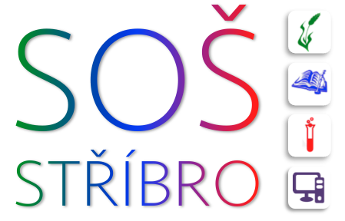 | Střední odborná škola, Stříbro, Benešova 508
 | Benešova 508, 349 01 Stříbro
 | IČO: 68783728, DIČ: CZ68783728, REDIZO: 600 009 980
tel: +420 374 630 210, e-mail: skola@sosstribro.cz, www.sosstribro.cz
Bankovní spojení: ČSOB 185277179/0300




Agropodnikání Přírodovědné lyceum Veřejnosprávní činnost Informační technologie

Otto Hilf
Malířské a stavební práce
Vodičkova 639
349 01 Stříbro
731168362

Objednáváme malířské práce viz. nabídka, v celkové hodnotě 87725- Kč vč. DPH.

Malování na DM druhé patro pokoje, chodba studenti.

Mgr. Jarmila Kánská
ředitelka školy

Ve Stříbře, dne 17.6.2024

